РОССИЙСКИЙ УНИВЕРСИТЕТ ДРУЖБЫ НАРОДОВ
Факультет физико-математических и естественных наук
Кафедра прикладной информатики и теории вероятностей

ОТЧЕТ
по лабораторной работе № 2
дисциплина: Архитектура компьютера

Студент: Колонтырский Илья Русланович

Группа: 1132237378

МОСКВА
2023 г.
Цель:
Изучить, как работает система контроля версий git и воспользоваться ею на практике

Выполнение лабораторной работы
Настроим имя и почту пользователя git
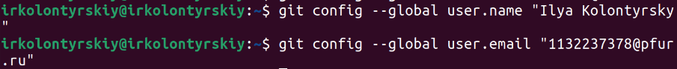
Настроим отображение UTF-8
Назовём стандартную ветку master
Настроим отступы
Сгенерируем ключ аутентификации для github
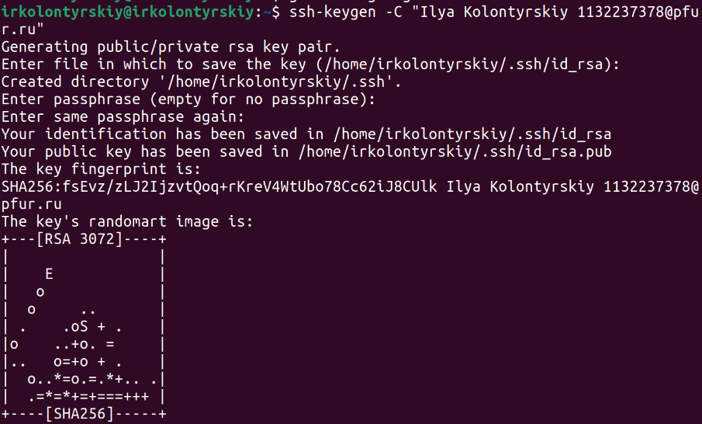
Скопируем этот ключ
И вставим его в github
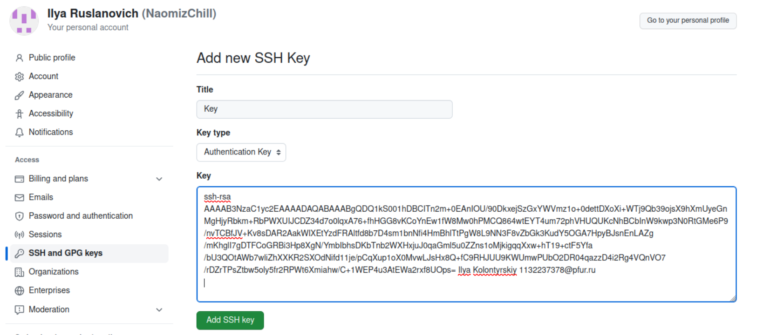
Создадим рабочую папку
Создадим рабочий репозиторий из шаблона
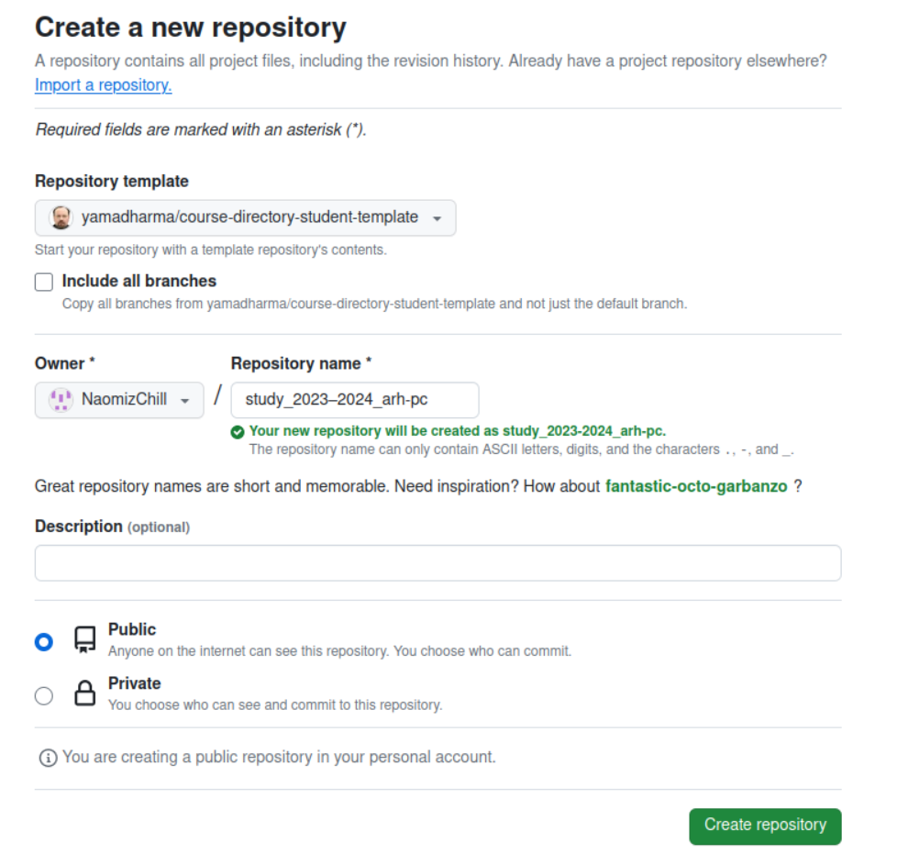
Перейдём в созданную папку и скачаем в неё созданный репозиторий
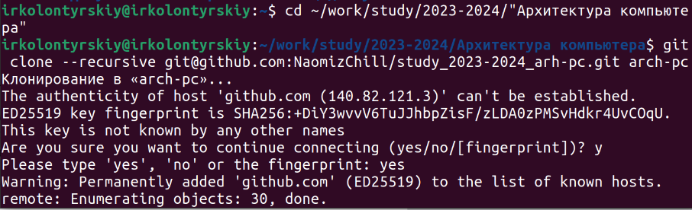
Перейдём в папку с репозиторием и удалим лишние файлы

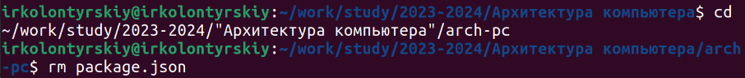
Создадим с помощью make новые папки
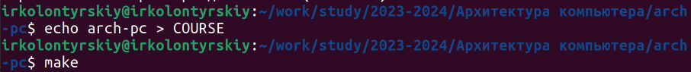
Загрузим изменения на гитхаб, прокомментировав то, что изменили
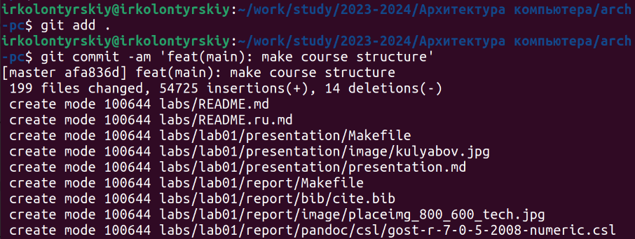
Теперь окончательно отправим файлы на сервер
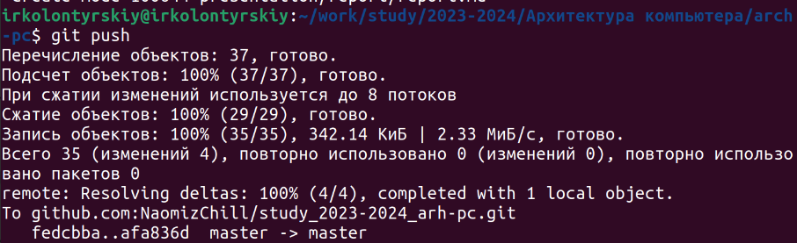
После чего убедимся в успешной загрузке
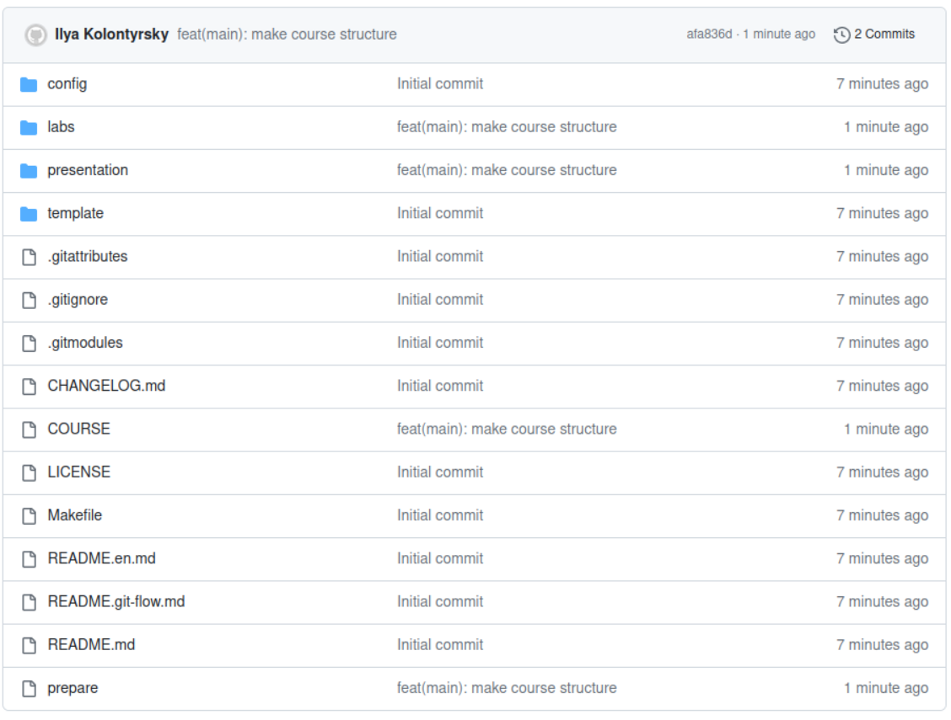

Выводы
Был создан репозиторий, который был скачан на компьютер. Были получены навыки работы с git

